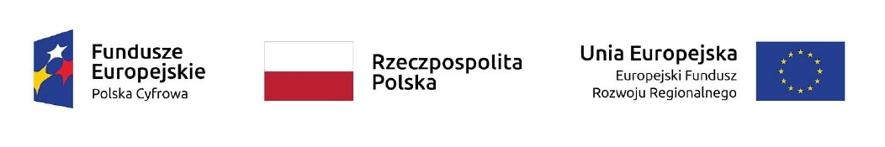
Załącznik nr 2

FORMULARZ OFERTOWY

Dane dotyczące Wykonawcy

Nazwa: ...............................................................................
Siedziba: .............................................................................
Adres poczty elektronicznej: ...............................................
Strona internetowa: ................................................
Numer telefonu: ……..............................................
Numer faksu: ……. ................................................
Numer REGON: ....................................................
Numer NIP: ...........................................................
Dane dotyczące Zamawiającego

Gmina Mietków
ul. Kolejowa 35
55-081 Mietków
1.Nawiązując do zapytania ofertowego na „Zakup i dostawę macierzy dyskowej oraz objęcie przedmiotu zamówienia serwisem gwarancyjnym i wsparciem technicznym.”
Oferujemy wykonanie przedmiotu zamówienia zgodnie ze szczegółowym opisem przedmiotu zamówienia oraz wzorem umowy za cenę: netto…………………………… zł, VAT(%......) …………………. zł, brutto: ………………………. zł
Oferujemy:
Macierz dyskową: ………………………………………………
(proszę podać producenta, model urządzenia,)

Macierz będzie posiadać ………………………..dysków.

2. Termin realizacji zamówienia: do 21 dni od dnia podpisania umowy

3.Oświadczamy, iż zobowiązujemy się do objęcia przedmiotu zamówienia serwisem gwarancyjnym i wsparciem technicznym przez okres 36 miesięcy od dnia podpisania protokołu odbioru bez zastrzeżeń.
4. Składamy ofertę na wykonanie przedmiotu zamówienia zgodnie z zapytaniem ofertowym.
5. Oświadczamy, że zapoznaliśmy się dokładnie z warunkami udziału w postępowaniu i uznajemy się za związanych określonymi w niej postanowieniami i zasadami postępowania.
6. Zobowiązujemy się do realizacji zamówienia zgodnie z zapisami i w terminie podanym w zapytaniu ofertowym oraz jego załącznikach.
7. Oświadczamy, że zapoznaliśmy się z projektem umowy i nie wnosimy do niego zastrzeżeń.
8. Oświadczamy, że nie podlegamy wykluczeniu z postępowania na podstawie art. 7 ust. 1 ustawy z dnia 13 kwietnia 2022 r. o szczególnych rozwiązaniach w zakresie przeciwdziałania wspieraniu agresji na Ukrainę oraz służących ochronie bezpieczeństwa narodowego (tj. Dz. U. z dnia 15 kwietnia 2022 r. poz. 835).
9. Oświadczamy, że wypełniliśmy obowiązki informacyjne przewidziane w art. 13 lub art. 14 RODO1) wobec osób fizycznych, od których dane osobowe bezpośrednio lub pośrednio pozyskałem w celu ubiegania się o udzielenie zamówienia publicznego w niniejszym postępowaniu.
1) rozporządzenie Parlamentu Europejskiego i Rady (UE) 2016/679 z dnia 27 kwietnia 2016 r. w sprawie ochrony osób fizycznych w związku z przetwarzaniem danych osobowych i w sprawie swobodnego przepływu takich danych oraz uchylenia dyrektywy 95/46/WE (ogólne rozporządzenie o ochronie danych) (Dz. Urz. UE L 119 z 04.05.2016, str. 1).
W przypadku gdy wykonawca nie przekazuje danych osobowych innych niż bezpośrednio jego dotyczących lub zachodzi wyłączenie stosowania obowiązku informacyjnego, stosownie do art. 13 ust. 4 lub art. 14 ust. 5 RODO treści oświadczenia wykonawca nie składa (usunięcie treści oświadczenia np. przez jego wykreślenie).

10. Załącznikami do niniejszego formularza stanowiącymi integralną część oferty są:
1. ….................................................

2. ….................................................

3. ……………………………………………….. ……………………………….

…………………, dnia…………….. …………………………………..
(podpis osoby upoważnionej do reprezentacji)

